**Peptide Skin Therapy Dr Irena Eris**

**Czy zauważyłaś, że skóra Twojej twarzy jest mniej elastyczna i gładka niż kilka lat temu. Może to czas, aby wypróbować <strong>Peptide Skin Therapy Dr Irena Eris</strong>, czyli nasz najnowszy zabieg odmładzający!**

**Na czym polega zabieg Peptide Skin Therapy Dr Irena Eris?**

Starzenie się skóry twarzy to naturalny proces, który dotyka każdego z nas. Wraz z wiekiem skóra traci jędrność i elastyczność. Zaczynają pojawiać się plamki i przebarwienia. Dodatkowo, pojawiają się zmarszczki, które z upływem lat robią się coraz głębsze. Zabieg **Peptide Skin Therapy Dr Irena Eris** to nowoczesny zabieg odmładzająco liftingujący. Składa się z dwóch etapów: złuszczania oraz liftingu i regeneracji.

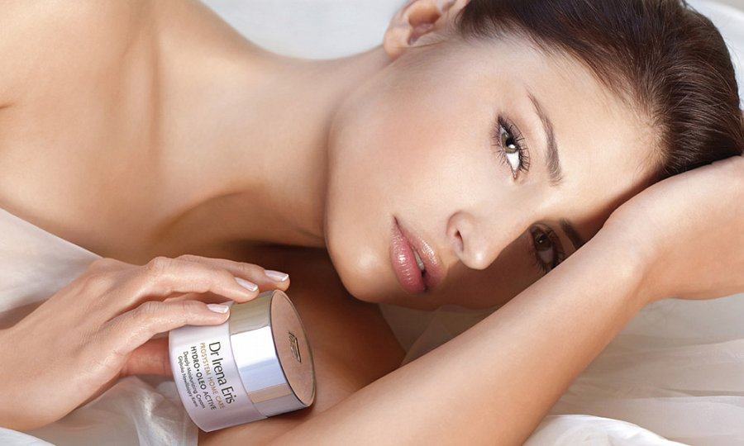

**Jakie efekty możesz uzyskać po Peptide Skin Therapy?**

Zabieg *Peptide Skin Therapy Dr Irena Eris* pozwala uzyskać wyjątkowe efekty widoczne zaraz po wyjściu z salonu kosmetycznego. Dzięki temu zabiegowi, kontur twarzy jest wymodelowany, zmniejsza się ilość i głębokość zmarszczek, a także poprawia się sprężystość i gęstość skóry. Dzięki odmładzająco liftingującemu zabiegowi poczujesz się piękniejsza i młodsza!

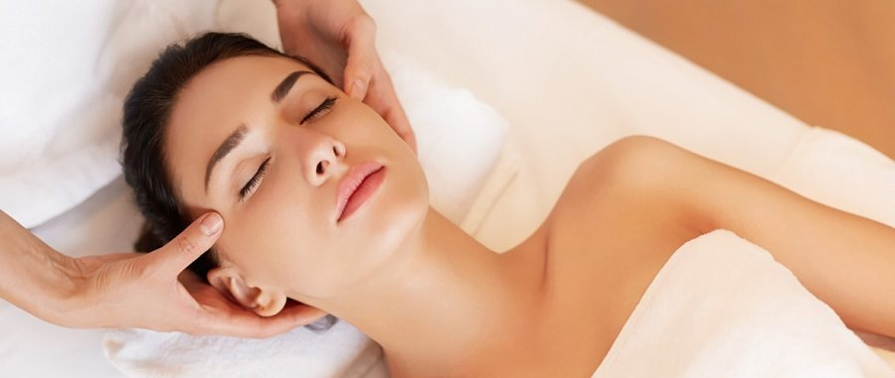

**Poznaj szeroką ofertę Dr Ireny Eris**

Dr Irena Eris proponuje szereg zabiegów odmładzających. Możesz wybierać spośród zabiegów na twarz, dłonie i stopy, a także całe ciało. Zapraszamy do zapisów na [Peptide Skin Therapy Dr Irena Eris](http://beautycare.drirenaeris.com/aktualnosci/nowosc-peptide-skin-therapy-zabieg-odmladzajaco-liftingujacy). Przeczytaj o szczegółach na naszej stronie internetowej!